CAPÍTULO: ANÁLISIS ORIENTADO A OBJETO

Objetivo

Comprender el dominio del problema y el sistema a ser implementado. La fase de análisis está basada sobre un conjunto de requerimientos y casos de uso.

Actividades del Análisis

Esta etapa incluyen las siguientes tareas:

- Análisis de Objeto.
- Análisis de Comportamiento.
- Especificación de interfaz de usuario.

Análisis de Objeto

Consiste en especificar todos los conceptos claves relacionados a la aplicación a ser desarrollada. Esto produce un Modelo de Análisis de Objeto, que documenta los conceptos del dominio del problema.

Análisis de Comportamiento

Define las operaciones que el usuario realizará con la aplicación. Sólo modela la funcionalidad externa de la aplicación y produce una lista de operaciones. La aplicación final debe soportar la realización de todas las operaciones incluidas en la lista.

Especificación de interfaz de usuario

Es una entidad intermedia entre el usuario final y la aplicación. Ésta debe ser capaz de representar los objetos de la aplicación tal como el usuario comprendió las relaciones entre la representación y el mundo real, incluye el diseño de las ventanas y la definición de los componentes a usar en ellas.

Cada diálogo posee uno o más componentes. Un componente es una colección de elementos del sistema de ventanas. Cada componente consiste en herramientas, tales como botones y campos de texto que son los necesarios para que el usuario controle la aplicación. Los contenidos para los diálogos son definidos de acuerdo a la lista de operaciones.

Análisis de Objetos

De la captura de requerimientos se asume que la aplicación proveerá la funcionalidad de administrar tanto la generación de los horarios, como docentes, niveles, cursos, asignaturas. Por lo tanto los conceptos claves de la aplicación son: cursos, asignaturas, horarios, docentes.
La siguiente figura muestra el modelo de objetos:
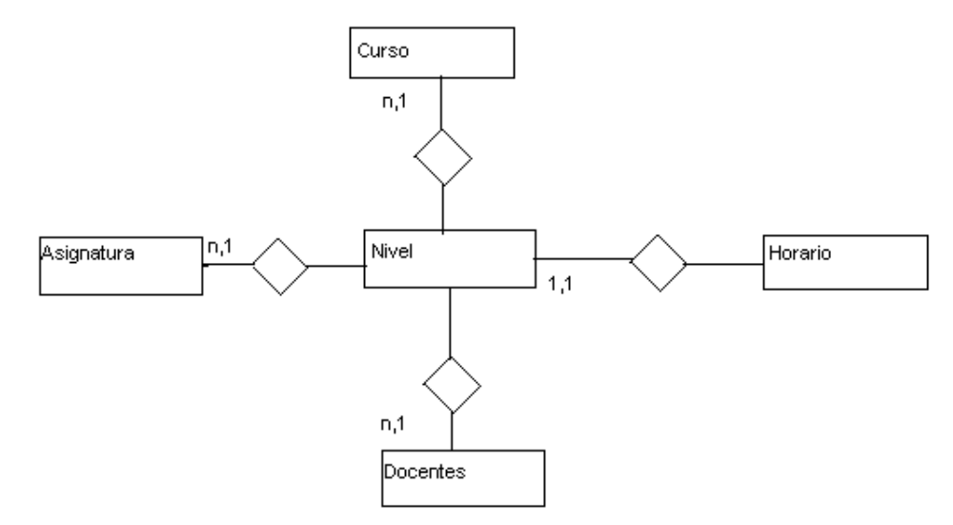
Figura: Modelo de Objetos de la aplicación.

.

Análisis de Comportamiento

El análisis de comportamiento produce una lista de operaciones, la cual es construida sobre la base de los casos de uso.

Del análisis de los casos de uso se desprenden las siguientes operaciones que son las que realizará el usuario con la aplicación:

Caso de Uso 1: Validar Usuario.
Operaciones: Validar Usuario, Desplegar Mensaje.

Caso de Uso 2: Ingresar Usuario.
Operaciones: Iniciar Aplicación, Ingresar Datos del Usuario (Mantenedor Usuario), Desplegar Mensaje, Salir de la Aplicación.

Caso de Uso 3: Ingresar Curso.
Operaciones: Iniciar Aplicación, Ingresar Datos del Curso (Mantenedor Curso), Desplegar Mensaje, Salir de la Aplicación.

Caso de Uso 4: Ingresar Asignatura.
Operaciones: Iniciar Aplicación, Ingresar Datos de las Asignaturas (Mantenedor Asignatura), Desplegar Mensaje, Salir de la Aplicación.

Caso de Uso 5: Ingresar Profesor.
Operaciones: Iniciar Aplicación, Ingresar Datos de los Profesores (Mantenedor Profesor), Desplegar Mensaje, Salir de la Aplicación.

Caso de Uso 6: Ingresar Nivel.
Operaciones: Iniciar Aplicación, Ingresar Datos de los Niveles (Mantenedor Nivel), Desplegar Mensaje, Salir de la Aplicación.

Caso de Uso 7 Ingresar Ciclo.
Operaciones: Iniciar Aplicación, Ingresar Datos de los Ciclos (Mantenedor Ciclo), Desplegar Mensaje, Salir de la Aplicación.

Caso de Uso 8: Ingresar Parámetros Generales.
Operaciones: Iniciar Aplicación, Ingresar Datos de los Parámetros Generales (Mantenedor Parámetros Generales), Desplegar Mensaje, Salir de la Aplicación.

Caso de Uso 9: Informe de Profesores.
Operaciones: Iniciar Aplicación, Ingresar Parámetros, Mostrar datos de los Profesores, Cerrar Ventana.

Caso de Uso 10: Informe de Horarios por Cursos.
Operaciones: Iniciar Aplicación, Ingresar Parámetros, Mostrar Horarios por Curso, Cerrar Ventana.

Caso de Uso 11: Informe de Horario por Profesor.
Operaciones: Iniciar Aplicación, Ingresar Parámetros, Mostrar Horario por Profesor, Cerrar Ventana.

Caso de Uso 12: Informe de Horario General.
Operaciones: Iniciar Aplicación, Ingresar Parámetros, Mostrar Horario General, Cerrar Ventana.

Caso de Uso 13: Crear Nuevo Proyecto.
Operaciones: Iniciar Aplicación, Crear Nuevo Proyecto, Ingresar Datos al Proyecto, Desplegar Mensaje, Salir de la aplicación.

Caso de Uso 14: Crear Nuevo Horario.
Operaciones: Iniciar Aplicación, Crear Horario, Ingresar Parámetros, Desplegar Mensaje, Salir de la Aplicación.

Caso de Uso 15: Abrir Proyecto.
Operaciones: Iniciar Aplicación, Abrir Proyecto, Desplegar Mensaje, Salir de la Aplicación.

Caso de Uso 16: Mostrar Horario.
Operaciones: Iniciar Aplicación, Seleccionar Horario, Mostrar Horario, Cerrar Ventana.

Del análisis anterior se desprende la siguiente lista de operaciones:

1.- Validar Usuario.
2.- Iniciar Aplicación.
3.- Ingresar Datos del Usuario (Mantenedor Usuario).
4.- Ingresar Datos del Curso (Mantenedor Curso).
5.- Ingresar Datos de las Asignaturas (Mantenedor Asignatura).
6.- Ingresar Datos de los Profesores (Mantenedor Profesor).
7.- Ingresar Datos de las Niveles (Mantenedor Nivel)
8.- Ingresar Datos de las Ciclos (Mantenedor Ciclo)
9.- Ingresar Datos de los Parámetros Generales (Mantenedor Parámetros Generales).
10.- Ingresar Parámetros.
11.- Mostrar Datos de los Profesores.
12.- Mostrar Horarios por Cursos.
13.- Mostrar Horarios por Profesor.
14.- Mostrar Horario General.
15.- Crear Nuevo Proyecto.
16.- Ingresar Datos al Proyecto.
17.- Crear Horario.
18.- Abrir Proyecto.
19- Seleccionar Horario.
20.- Mostrar Horario.
21.- Desplegar Mensaje.
22.- Cerrar Ventana.
23.- Salir de la Aplicación.

Del análisis anterior se desprende la lista de tareas que se presenta a continuación:
- Validar Usuario
Número | Tarea
1 | Obtener nombre y contraseña de usuario
2 | Validar nombre y contraseña del usuario
3 | Validar condición de usuario en la aplicación.
4 | Desplegar información

- Iniciar Aplicación
Número | Tarea
1 | Obtener fecha y hora de la aplicación
2 | Ingresar Usuarios/Cursos/Asignaturas/Profesor/Niveles/Ciclos/  Parámetros Generales
3 | Informe de Profesores/Horario por Curso/Horario por Profesor/ Horario General
4 | Crear nuevo proyecto
5 | Crear nuevo horario
6 | Abrir proyecto
7 | Mostrar horario

- Ingresar Datos del Usuario (Mantenedor de Usuario)
Número | Tarea
1 | Obtener datos del usuario
2 | Actualizar datos de usuario
3 | Guardar datos
4 | Eliminar dato
5 | Agregar dato
6 | Desplegar información

- Ingresar Datos del Curso (Mantenedor de Curso)
Número | Tarea
1 | Obtener datos del curso
2 | Actualizar datos del curso
3 | Guardar datos
4 | Eliminar dato
5 | Agregar dato
6 | Desplegar información

5. Ingresar Datos de la Asignatura (Mantenedor de Asignatura)
Número | Tarea
1 | Obtener datos de la asignatura
2 | Actualizar datos de la asignatura
3 | Guardar datos
4 | Eliminar dato
5 | Agregar dato
6 | Desplegar información

6. Ingresar Datos de los Profesores (Mantenedor de Profesor)
Número | Tarea
1 | Obtener datos de los profesores
2 | Actualizar datos de los profesores
3 | Guardar datos
4 | Eliminar dato
5 | Agregar dato
6 | Desplegar información

7. Ingresar Datos de los Niveles (Mantenedor de Nivel)
Número | Tarea
1 | Obtener datos de los niveles
2 | Actualizar datos de los niveles
3 | Guardar datos
4 | Eliminar dato
5 | Agregar dato
6 | Desplegar información

8. Ingresar Datos de los Ciclos (Mantenedor de Ciclo)
Número | Tarea
1 | Obtener datos de los ciclos
2 | Actualizar datos de los ciclos
3 | Guardar datos
4 | Eliminar dato
5 | Agregar dato
6 | Desplegar información

9. Ingresar Datos del los Parámetros Generales (Mantenedor de Parámetros Generales)
Número | Tarea
1 | Obtener datos de los parámetros generales
2 | Actualizar datos de los parámetros generales
3 | Guardar datos
4 | Eliminar dato
5 | Agregar dato
6 | Desplegar Información

10. Ingresar Parámetros
Número | Tarea
1 | Obtener parámetros
2 | Guardar parámetros

11. Mostrar Datos de los Profesores (Creación Informe de Profesores)
Número | Tarea
1 | Mostrar código del docente
2 | Mostrar nombre del docente

12. Mostrar Horario por Curso (Creación Informe Horario por Curso)
Número | Tarea
1 | Mostrar nombre del curso
2 | Mostrar los horarios por curso (Cód. Curso, Descripción, Nivel, Profesor Jefe)

13. Mostrar Horario por Profesor (Creación Informe Horario por Profesor)
Número | Tarea
1 | Mostrar nombre del docente
2 | Mostrar los horarios por profesor (Cód. Profesor, Nombre, Horario, Asignatura, Curso)

14. Mostrar Horario General (Creación Informe Horario General)
Número | Tarea
1 | Mostrar nombre de los cursos
2 | Mostrar el horario general (Cód Profesor, Nombre, Cód Curso, Descripción Curso, Horario, Descripción Asignatura)

15. Crear Nuevo Proyecto
Número | Tarea
1 | Obtener datos de los cursos
2 | Obtener datos de las asignaturas
3 | Obtener datos de los profesores
4 | Obtener datos de los niveles
5 | Obtener datos de los ciclos
6 | Obtener datos de los parámetros generales
7 | Ingresar los datos a la aplicación
8 | Crear nuevo proyecto
9 | Actualizar proyecto

16. Ingresar Datos al Proyecto
Número | Tarea
1 | Obtener datos del proyecto
2 | Guardar datos

17. Crear Horario
Número | Tarea
1 | Obtener parámetros
2 | Guardar parámetros

18. Abrir Proyecto
Número | Tarea
1 | Seleccionar datos del proyecto
2 | Desplegar proyecto

19. Seleccionar Horario
Número | Tarea
1 | Obtener datos del Horario
2 | Guardar Datos

20. Mostrar Horario
Número | Tarea
1 | Obtener datos del Horario
2 | Desplegar Horario

21. Desplegar Mensaje
Número | Tarea
1 | Desplegar Mensaje

22. Cerrar Ventana
Número | Tarea
1 | Cerrar Ventana

23. Salir de la Aplicación
Número | Tarea
1 | Salir de la Aplicación

De acuerdo al análisis de las tareas, se definen las siguientes tareas para la aplicación:

Número | Tarea
1 | Obtener nombre y contraseña del usuario
2 | Validar contraseña del usuario
3 | Validar condición de usuario en la aplicación.
4 | Obtener fecha y hora de la aplicación
5 | Ingresar Usuarios/Cursos/Asignaturas/Profesor/Niveles/Ciclos/Parámetros Generales
6 | Informe de Profesores/Horario por Curso/Horario por Profesor/ Horario General
7 | Crear nuevo proyecto
8 | Crear nuevo horario
9 | Abrir proyecto
10 | Mostrar horario
11 | Obtener datos del usuario
12 | Actualizar datos de usuario
13 | Guardar datos
14 | Eliminar dato
15 | Agregar dato
16 | Desplegar Información
17 | Obtener datos del curso
18 | Actualizar datos del curso
19 | Obtener datos de la asignatura
20 | Actualizar datos de la asignatura
21 | Obtener datos de los profesores
22 | Actualizar datos de los profesores
23 | Obtener datos de los niveles
24 | Actualizar datos de los niveles
25 | Obtener datos de los ciclos
26 | Actualizar datos de los ciclos
27 | Obtener datos de los parámetros generales
28 | Actualizar datos de los parámetros generales
29 | Mostrar código del docente
30 | Mostrar nombre del docente
31 | Mostrar nombre del curso
32 | Mostrar los horarios por curso (Cód. Curso, Descripción, Nivel, Profesor Jefe)
33 | Mostrar los horarios por profesor (Cód. Profesor, Nombre, Horario, Asignatura, Curso)
34 | Mostrar nombre de los cursos
35 | Mostrar el horario general (Cód Profesor, Nombre, Cód Curso, Descripción Curso, Horario, Descripción Asignatura)
36 | Obtener datos de los cursos
37 | Obtener datos de las asignaturas
38 | Obtener datos de los profesores
39 | Obtener datos de los niveles
40 | Obtener datos de los ciclos
41 | Obtener datos de los parámetros generales
42 | Ingresar los datos a la aplicación
43 | Crear nuevo proyecto
44 | Actualizar proyecto
45 | Seleccionar datos del proyecto
46 | Obtener parámetros
47 | Guardar parámetros
48 | Desplegar proyecto
49 | Obtener datos del Horario
50 | Desplegar Horario
51 | Desplegar Mensaje
52 | Cerrar ventana
53 | Salir de la aplicación

Tabla: Tarea para la Aplicación.

Especificación de la Interfaz de Usuario

La interfaz de usuario es la encargada de transmitir las órdenes que el usuario realiza al programa y al mismo tiempo presentar información de retroalimentación al usuario.

Esta interfaz esta compuesta por varias ventanas que se relacionan entre si por medio de acciones, las cuales pueden ser: presionar un botón, seleccionar un menú.

Diagrama de Diálogos:

En aspectos generales, la interfaz de usuario de la aplicación, está compuesta de quince ventanas de diálogo, que realizan las distintas tareas del sistema.
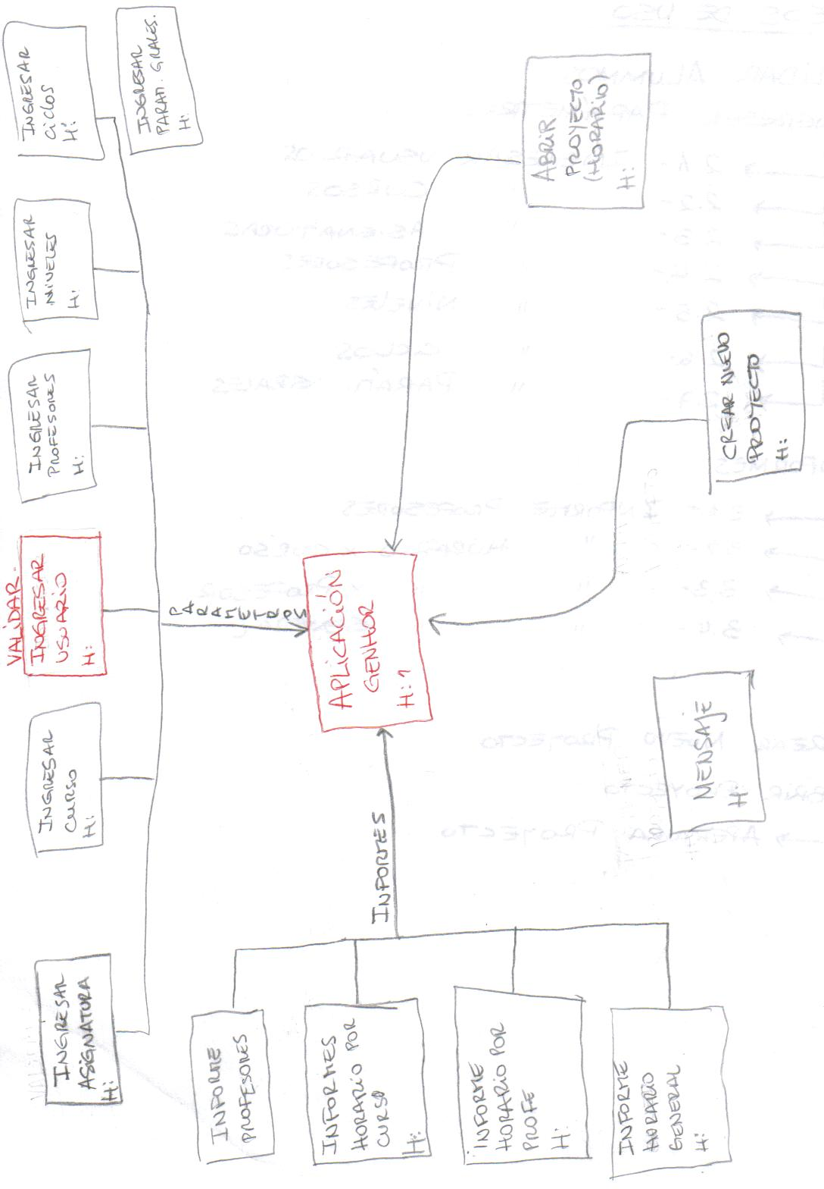
La ventana de diálogo Validar Usuario se encarga de verificar que el usuario esté ingresado a la aplicación y sus funciones son:

- Validar el nombre y contraseña del usuario.
- Desplegar Mensaje.

La ventana de diálogo Aplicación Genhor es la ventana principal y sus funciones son:

- Obtener fecha y hora de la aplicación.
- Selección del menú Ingresar.
- Selección del menú Informe.
- Selección del menú Crear nuevo proyecto.
- Selección del menú Crear nuevo horario.
- Selección del menú Abrir proyecto.
- Selección del menú Ver horarios.
- Salir de la aplicación.

La ventana de diálogo Ingresar Usuario se encarga de ingresar los datos de los usuarios a la aplicación y sus funciones son:

- Obtener datos del usuario.
- Desplegar mensaje.
- Guardar.

La ventana de diálogo Ingresar Curso se encarga de ingresar los datos de los cursos a la aplicación, y sus funciones son:

- Obtener datos de los cursos.
- Desplegar mensaje.
- Guardar.

La ventana de diálogo Ingresar Asignatura se encarga de ingresar los datos de los cursos a la aplicación, y sus funciones son:

- Obtener datos de las asignaturas.
- Desplegar mensaje.
- Guardar.

La ventana de diálogo Ingresar Profesor se encarga de ingresar los datos de los profesores junto con las asignaturas a dictar a la aplicación, y sus funciones son:

- Obtener datos de los profesores.
- Desplegar mensaje.
- Guardar.

La ventana de diálogo Ingresar Nivel se encarga de ingresar los datos de los distintos niveles a la aplicación, y sus funciones son:

- Obtener datos de los niveles.
- Desplegar mensaje.
- Guardar.

La ventana de diálogo Ingresar Ciclo se encarga de ingresar los datos de los ciclos a la aplicación, y sus funciones son:

- Obtener datos de los ciclos.
- Desplegar mensaje.
- Guardar.

La ventana de diálogo Ingresar Parámetros Generales se encarga de ingresar los datos de los parámetros referentes al proyecto y sus funciones son:

- Obtener datos de los parámetros.
- Desplegar mensaje.
- Guardar.

La ventana de diálogo Informe de Profesor se encarga de generar informes de todos los profesores que se encuentren almacenados en la aplicación y de desplegarlos ya sea por pantalla o por impresora, y sus funciones son:

- Obtener el código del profesor.
- Desplegar los datos del profesor.

La ventana de diálogo Informe de Horario por Curso se encarga de generar informes de los horarios para todo los cursos almacenados y de desplegarlos, ya sea por pantalla o por impresora, y sus funciones son:

- Obtener el nombre del curso.
- Desplegar los horarios por curso.

La ventana de diálogo Informe de Horario por Profesor se encarga de generar informes de los horarios para cada uno de los profesores y de desplegarlos, ya sea por pantalla o por impresora, y sus funciones son:

- Obtener el nombre del profesor.
- Desplegar los horarios por profesor.

La ventana de diálogo Informe de Horario General se encarga de generar y listar informes del horario general del establecimiento y de desplegarlos, por pantalla o por impresora, y sus funciones son:

- Obtener los nombres de los cursos.
- Desplegar horario general.

La ventana Crear Nuevo Proyecto se encarga de ingresar los parámetros a la aplicación como: Nombre Institución, módulos, semana, etc., y sus funciones son:

- Obtener datos del proyecto.
- Guardar datos.
- Desplegar mensaje.

La ventana Crear Nuevo Horario se encarga de crear un nuevo horario para el establecimiento, permitiendo el ingreso de datos de parámetros como: Asignaturas, Cursos, profesores, etc., y sus funciones son:

- Obtener parámetros del proyecto.
- Guardar datos.
- Desplegar mensaje.

La ventana Abrir Proyecto se encarga de seleccionar
un proyecto existente, y sus funciones son:

- Seleccionar proyecto.
- Abrir proyecto seleccionado.

La ventana Mostrar Horario se encarga de generar una vista de todos los horarios, además de desplegarlos y sus funciones son:

- Obtener parámetros del proyecto.
- Guardar datos.
- Desplegar Mensaje.

La ventana Mensaje se encarga de desplegar los mensajes de error o de alerta al usuario de la aplicación, sus funciones son:
- Desplegar Mensaje.

Especificación de Componentes:

Las ventanas de diálogo poseen componentes y los componentes se pueden dividir entre herramientas de manipulación y herramientas de retroalimentación.

Tomando como base los diagramas de diálogo, se pueden clasificar los componentes de cada ventana de acuerdo a su funcionalidad como herramientas, tanto de manipulación como de retroalimentación:

Ventana de Diálogo | Herramientas de Manipulación | Herramientas de Retroalimentación
Aplicación  GenHor | - Ingresar usuarios/cursos/  asignaturas/ profesores/niveles/  ciclos/parámetros generales.  - Emitir informes  - Crear proyecto  - Crear horario  - Abrir proyecto  - Ver horario  - Salir | - Fecha  - Hora
Ingresar Usuario | - Ingresar usuario  - Guardar usuario  - Salir | - Usuario  - Nombre  - Contraseña  - Perfil de usuario
Ingresar Curso | - Ingresar cursos  - Guardar cursos  - Salir | - Nombre curso  - Nivel  - Descripción  - Profesor jefe
Ingresar Asignatura | - Ingresar asignaturas  - Guardar asignaturas  - Salir | - Código asignatura  - Nombre asignatura
Ingresar Profesor | - Ingresar profesor  - Guardar profesores  - Salir | - Profesor  - Nombre  - Asignatura
Ingresar Nivel | - Ingresar niveles  - Guardar niveles  - Salir | - Nombre niveles  - Nombre ciclo  - Nombre asignatura
Ingresar Ciclo | - Ingresar ciclos  - Guardar ciclos  - Salir | - Nombre  - Descripción
Ingresar Parámetros Generales | - Ingresar parámetros  generales  - Guardar parámetros generales  - Salir | - Nombre institución  - Módulos  - Semana  - TimeOut  - Puntaje  - Castigo
Informe de Profesores | - Ingresar código  - Desplegar datos profesores  - Salir | - Nombre docente
Informe de Horario por Curso | - Ingresar datos curso  - Desplegar horario por curso  - Salir | - Nombre curso  - ¿¡?¡?
Informe de Horario por Profesor | - Ingresar datos de profesor  - Desplegar horario por profesor  - Salir | - Código del profesor  - Nombre del profesor  - Horario ¡?¡’  - Asignatura  - Curso
Informe Horario General | - Ingresar parámetros  - Desplegar horario general  - Salir | - Código profesor  - Nombre profesor  - Código curso  - Nombre curso  - Nombre asignatura  - Horario ¡¿’’¿’¡?¡
Crear Nuevo Proyecto | - Ingresar datos  - Guardar datos  - Salir | - Código  - Descripción
Crear Nuevo Horario | - Ingresar datos  - Guardar datos  - Desplegar horario  - Salir | - Código profesor  - Nombre profesor  - Código curso  - Nombre curso  - Horario ¡?¡??¡?  - Nombre asignatura
Abrir Proyecto | - Buscar proyecto  - Abrir proyecto  - Salir | - Código proyecto  - Descripción proyecto
Mostrar Horario | - Obtener parámetros  - Guardar datos  - Desplegar mensaje | - Código profesor  - Nombre profesor  - Código curso  - Nombre curso  - Horario  - Nombre asignatura  - ¿¿?¿
Mensajes | - Aceptar | - Mensaje

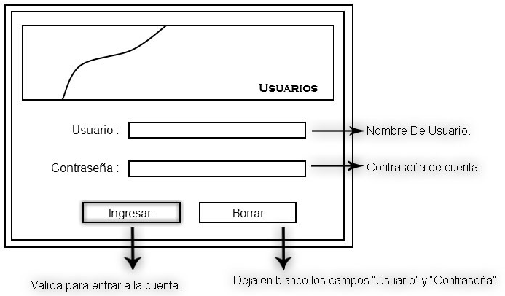
Figura: Componente de Diálogo Acceso.

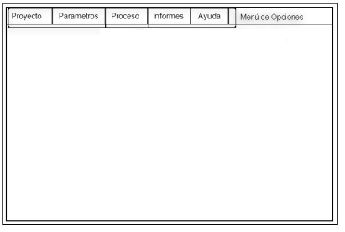

Figura: Componente de Diálogo Aplicación GenHor.

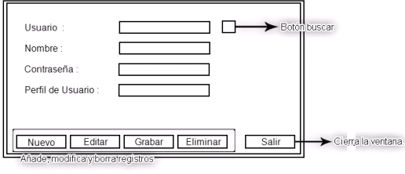

Figura: Componente de Diálogo Mantenedor Usuario.

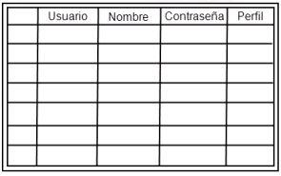

Figura: Componente de Diálogo Mantenedor Usuario.

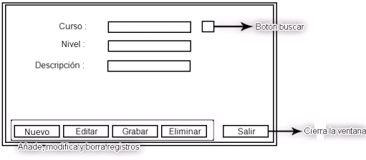

Figura: Componente de Diálogo Mantenedor Curso.(falta ¿???)

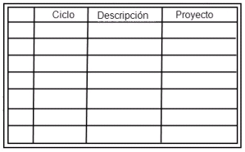

Figura: Componente de Diálogo Mantenedor Curso.

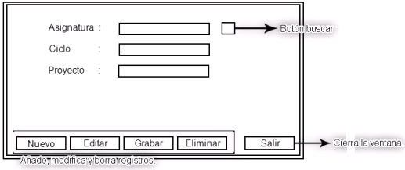

Figura: Componente de Diálogo Mantenedor Asignatura.(cambiar?????)

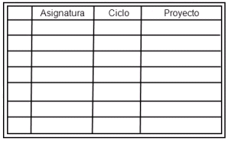

Figura: Componente de Diálogo Mantenedor Asignatura.

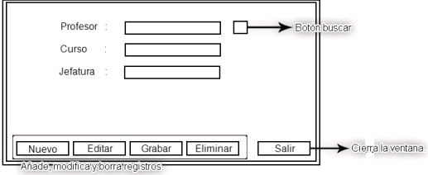

Figura: Componente de Diálogo Mantenedor Profesor.

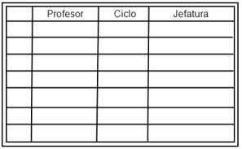

Figura: Componente de Diálogo Mantenedor Profesor.

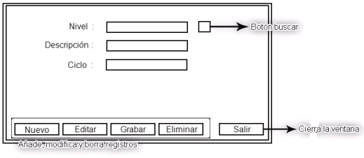

Figura: Componente de Diálogo Mantenedor Nivel.

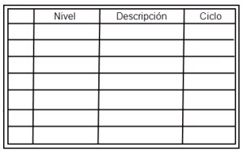

Figura: Componente de Diálogo Mantenedor Nivel.

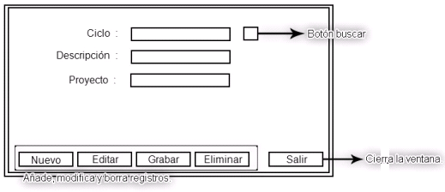

Figura: Componente de Diálogo Mantenedor Ciclo.

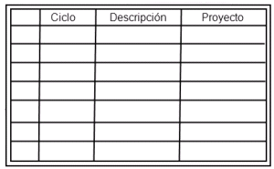

Figura: Componente de Diálogo Mantenedor Ciclo.

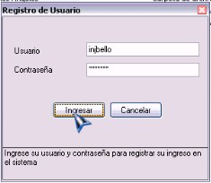
Figura:

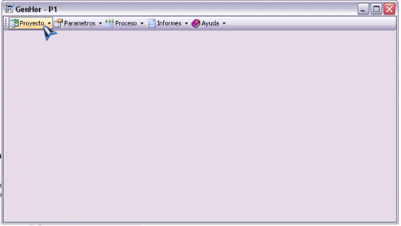
Figura:

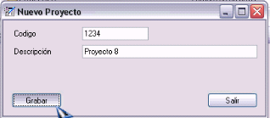
Figura:

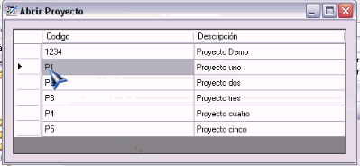
Figura:

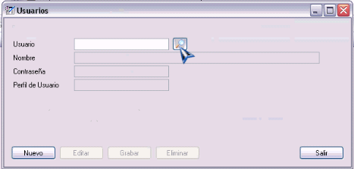
Figura:

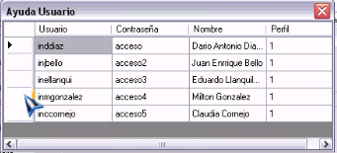
Figura:

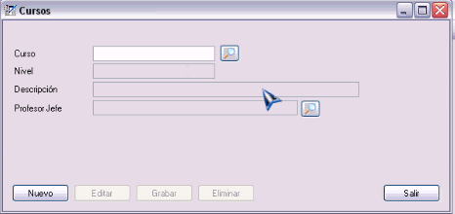
Figura:

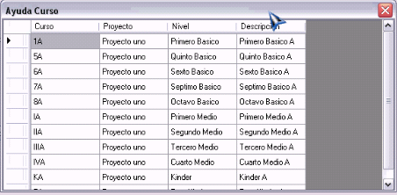
Figura:

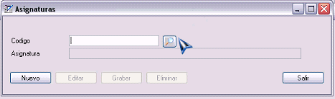
Figura:
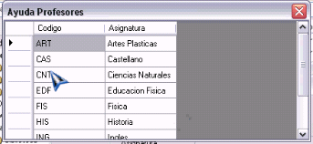
Figura: arreglar donde dice ayuda en la pantalla

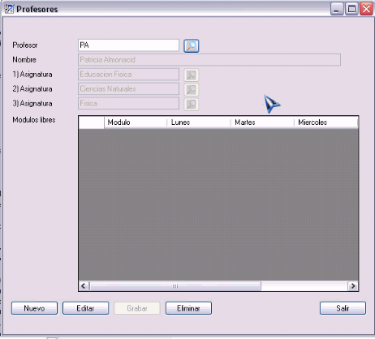
Figura:
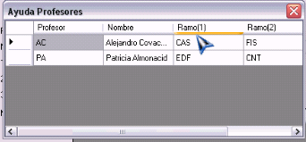
Figura:

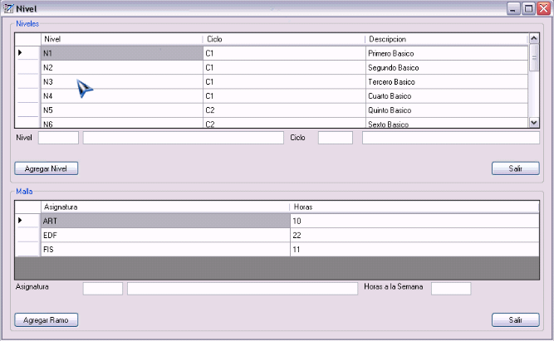
Figura:

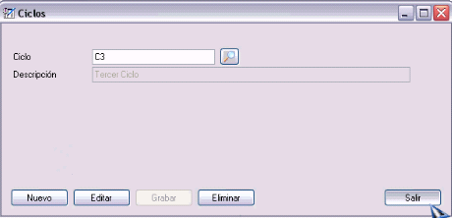
Figura:

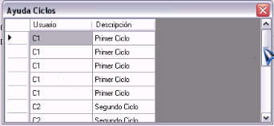
Figura:
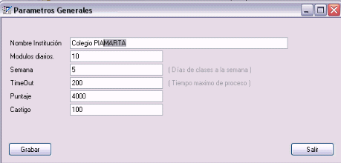
Figura:
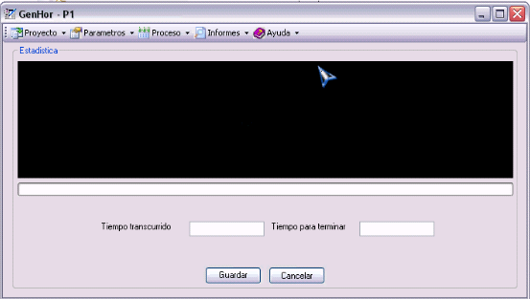
Figura:
Faltan los informes…….

